


Instrucciones y sugerencias para los posters del 2do Coloquio de REDINAGS 2021
Logo de la Universidad, Institución, y/o Centro de investigación participantes.
Nombres Apellidos *, Nombres Apellidos, Nombres Apellidos, Nombres Apellidos.
*email@mail.com

REFERENCIAS
MATERIALES Y MÉTODOS (TITULO LIBRE)
CONCLUSIONES
RESUMEN
RESULTADOS

Estas instrucciones le dan pautas para preparar los posters del 2do Coloquio Red de Investigación de Aguascalientes (REDINAGS, 2021), que se llevará a cabo el 20 y 21 de mayo de 2021 en la Universidad Politécnica de Aguascalientes, Ags., México. Este documento debe utilizarse como plantilla para preparar la presentación de su investigación. El Poster debe presentarse en los horarios establecidos, de lo contario no se otorgará la constancia de participación. Por favor, siga cuidadosamente las instrucciones contenidas en esta plantilla para asegurar la uniformidad de los posters. Tenga en cuenta que el poster impreso debe tener dimensiones de 60 x 90 cm de ancho y alto, respectivamente. El resumen de su investigación no debe contener más de 150 palabras para su presentación en poster. Esta plantilla es una guía para la realización de su póster, la cual puede personalizar respetando las instrucciones indicadas para cada sección.

El título y contenido de esta sección puede variar de acuerdo al criterio y creatividad de los participantes. Esta sección, puede contener texto, ilustraciones, esquemas, y/o fotografías que proporcionen información sobre la metodología utilizada, el diseño experimental y/o metodológico, etc. Ejemplo:

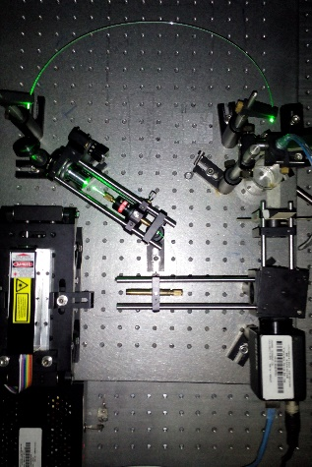
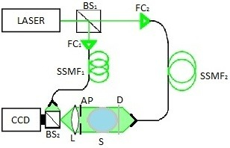

Figura 1. Esquema del sistema óptico
Figura 2. Sistema óptico

MATERIALES Y MÉTODOS (TITULO LIBRE)

En esta sección, se debe contener la información de materiales y métodos utilizados en su investigación. El título y contenido de esta sección puede variar de acuerdo al criterio y la creatividad de los participantes. Esta sección, puede contener texto, ilustraciones, esquemas, y/o fotografías que proporcionen información sobre la metodología utilizada, el diseño experimental y/o metodológico, etc. Ejemplo:
En esta sección se debe presentar los resultados más relevantes de su investigación.

En esta sección, se presentan las conclusiones más relevantes de su investigación. Aunque una conclusión puede revisar los puntos principales del documento, no replique el resumen en la conclusión. Una conclusión podría explicar la importancia del trabajo o sugerir aplicaciones y extensiones.







En esta sección colocar las 5 referencias más relevantes en el proceso de su investigación. Utilizar el estilo de la IEEE. Ejemplo:
[1] G. Eason, B. Noble, and I. N. Sneddon, “On certain integrals of Lipschitz-Hankel type involving products of Bessel functions,” Phil. Trans. Roy. Soc. London, vol. A247, pp. 529-551, Apr. 1955.
[2] J. Clerk Maxwell, A Treatise on Electricity and Magnetism, 3rd ed., vol. 2. Oxford: Clarendon, 1892, pp. 68-73.
[3] I. S. Jacobs and C. P. Bean, “Fine particles, thin films and exchange anisotropy,” in Magnetism, vol. III, G. T. Rado and H. Suhl, Eds. New York: Academic, 1963, pp. 271-350.
[4] T. L. Gilbert, Formulation, Foundations and Applications of the Phenomenological Theory of Ferromagnetism, Ph.D. dissertation, Illinois Inst. Tech., Chicago, IL, 1956, unpublished.
[5] S. O. Demokritov, “Brillouin light scattering spectroscopy of magnetic nanostructures,” IEEE Trans. Magn., submitted for publication.

